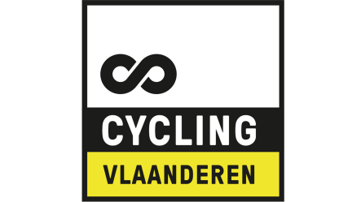^{3de} Flabbaert Cycling Tour
Zaterdag 6 juli en zondag 7 juli

WEGWIJZER: 35 km
Knesselare RA Knesselarestraat
Zeldonk RA Nieuwenhovenstraat
Oedelem LA Bruinbergstraat –RA Tinhoutstraat – Groot Burkelkalseide
RD Groot Burkelkalseide – RA Groot Burkelkalseide – LA Grote Nieuwhofdreef – RA Lievevrouwdreef
Kleit LA Torredreef – RA Halledreef– RD Halledreef – LA kleitkalseide – RD Kleitkalseide –
RA Urselweg – Lindestraat - RD Lindestraat
Maldegem RD Lindestraat – RA Krommewege – RA Kallestraat – RD Kruisken – RA Heulendonk – LA Staalijzer – LA Kraaienakker – RD Raverschoot – RA Berlaars – RD Berlaars – RA Vulderstraat – RA Leikant – RD Plassendale – RD Murkel – RD Murkel – RD Blakkeveld
Ursel RD Blakkeveld – RD Kraailokerweg – LA Urselweg
CONTROLE NA 24 KM
Knesselare Na controle links starten – Urselweg – RA Drongengoedweg – RD Drongengoedweg – RA Urselweg – RA Westvoordestraat – LA Schaperbosstraat – RD Sportstraat – RA Kloosterstraat – Einde sporthal Knesselare

Route is uitgepijld met gele pijlen
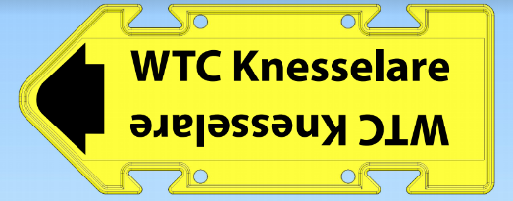
WTC KNESELARE WENST U EEN AANGEMANE EN VEILIGE FIETSTOCHT
EN DANKT U VOOR UW DEELNAME

